МИНОБРНАУКИ РОССИИ

Федеральное государственное бюджетное образовательное учреждение высшего образования

НИЖЕГОРОДСКИЙ ГОСУДАРСТВЕННЫЙ ТЕХНИЧЕСКИЙ

УНИВЕРСИТЕТ им. Р.Е.АЛЕКСЕЕВА

Институт радиоэлектроники и информационных технологий

Кафедра информатики и систем управления

Отчет по лабораторной работе № 6

по дисциплине

Управление данными

**«Знакомство с XML»**

РУКОВОДИТЕЛЬ:

________________ Балашова Т.И.

СТУДЕНТ:

________________ Видюльцев Д.И.

ГРУППА:

17-АС

Работа защищена «___» ____________

С оценкой ________________________

г. Нижний Новгород

2020 г.

## Задание

Составить свой корректный XML-документ, описывающий любую иерархическую базу данных. Документ должен содержать несколько различных типов вложенных элементов и не менее четырех уровней вложенности. Элементы должны содержать различные атрибуты и текстовыезначения.

Ознакомится с языком запросов XPath. Написать пару запросов к своему XML документу созданном ранее.

## Решение

XML документ, основанный на схеме данных, представленной ранее, имеет следующий вид:

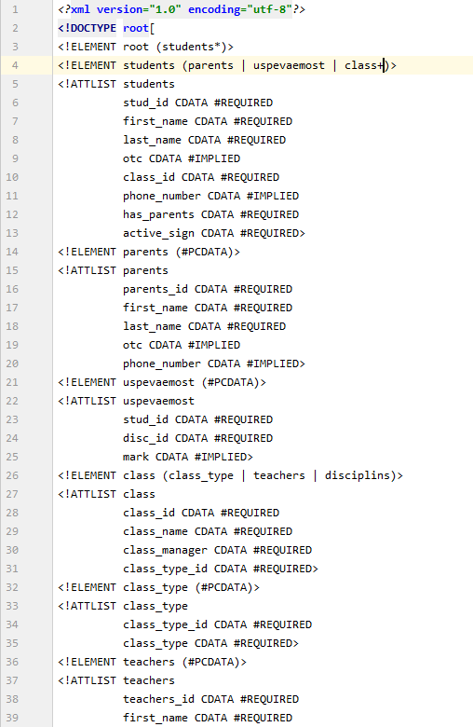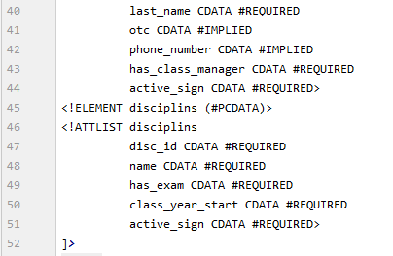

*Рис.1 – Листинг схемы XML документа*

Тестовые данные заполняются следующим образом:

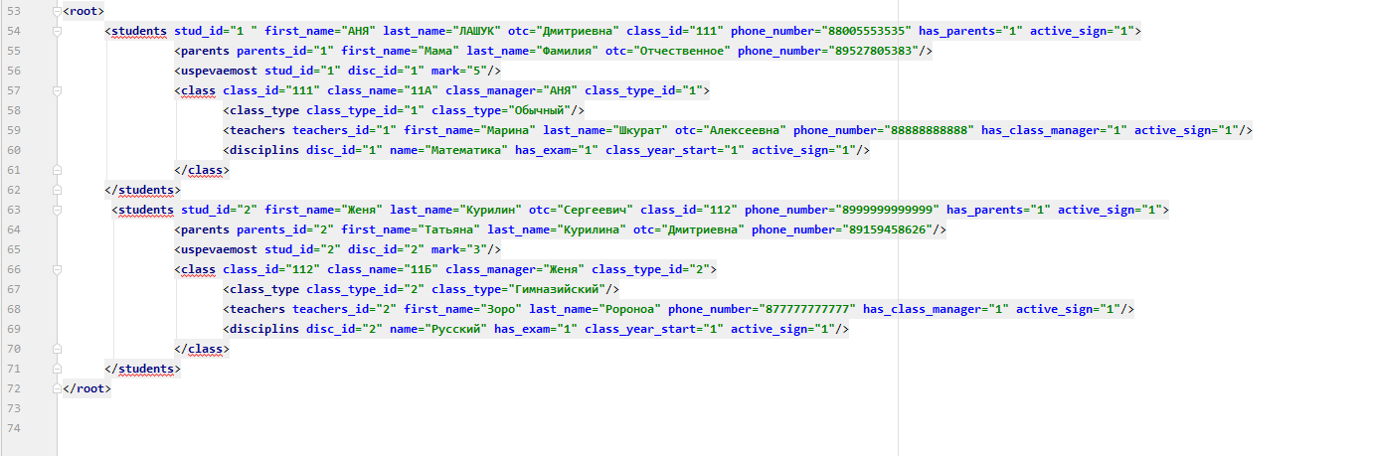

*Рис.2 – XML документ с тестовыми данными*

Основной код приложения (функция Main) выглядит следующим образом: 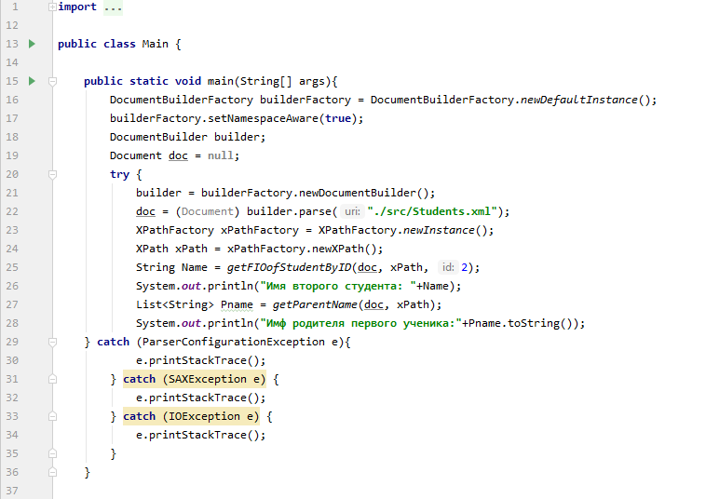

*Рис.3 – Листинг функции Main*

Функция, получающая имя заказчика по необходимому id, выглядит следующим образом:

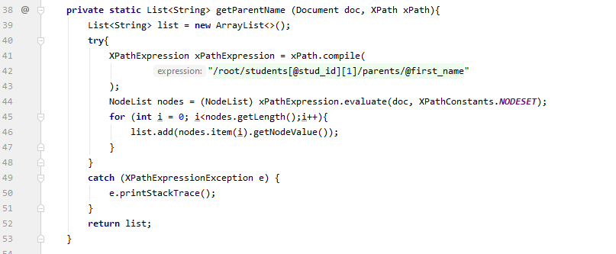

*Рис.5 – Листинг получения имени родителя*

Функция, получающая список фильмов в заказе номер 3, выглядит следующим образом:

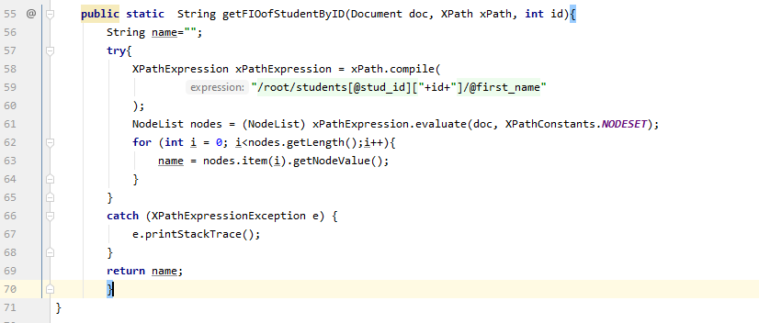

*Рис.6 – Листинг получения имени ученика*

Результат работы программы:

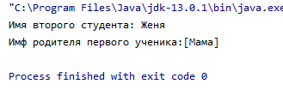

*Рис.7 – Листинг получения данных результата тестирования*